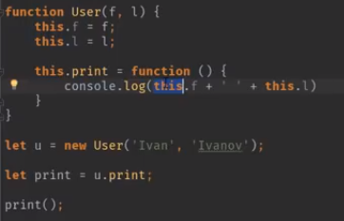

Чему равен this на этапе написания кода мы не знаем. This будет известен тогда, когда мы эту функцию вызовем. А то, как мы это функцию вызовем, от этого будет зависеть наш контекст.  


Так мы вызовем print в рамках объекта user, поэтому нам выдаст Ivan Ivanov.  
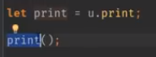

Если мы копируем ссылку на функцию и вызовем так, (без call apply bind ), то нам выдаст undefind